转专业-学生Web端用户手册

- 填写申请单
登录教务系统后，点击个人信息-转专业申请，进入转专业申请页面。
提示： 一位同学只可有一条转专业申请记录，无记录时可进行新增，新增一条记录后不能再新增，但可以修改或删除记录
单击“新增”按钮，打开申请单填写页面。
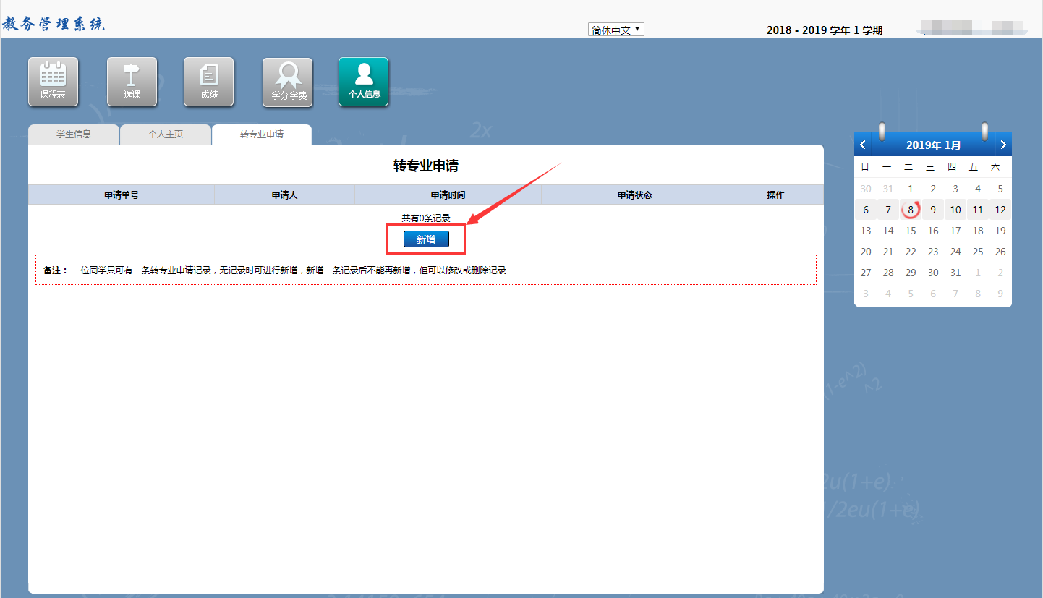
如实填写申请信息，确认无误后单击“提交”按钮。
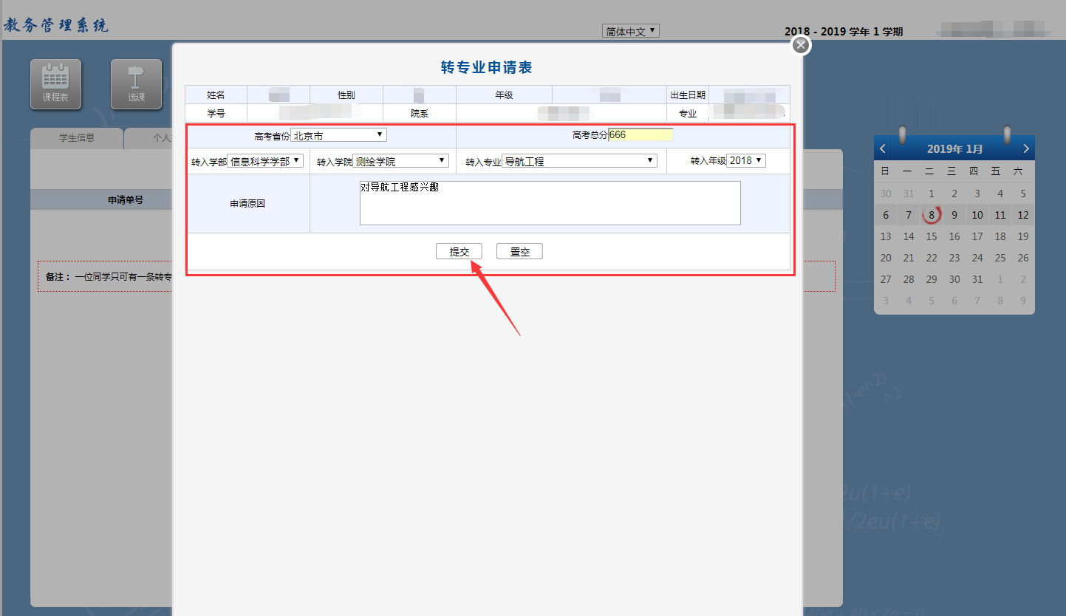
提交成功后，回到转专业申请页面，如图所示。
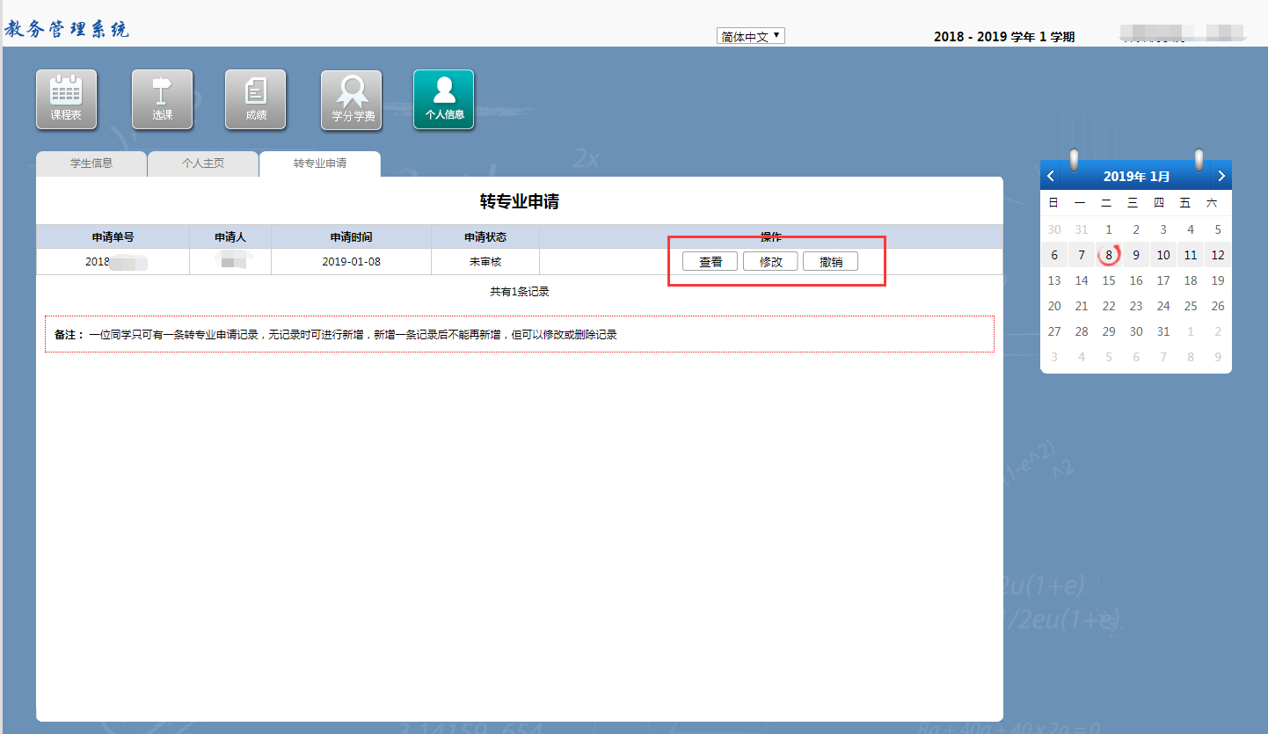
- 编辑申请单
申请单提交以后可以对申请单进行查看、修改与撤销操作。
1 查看
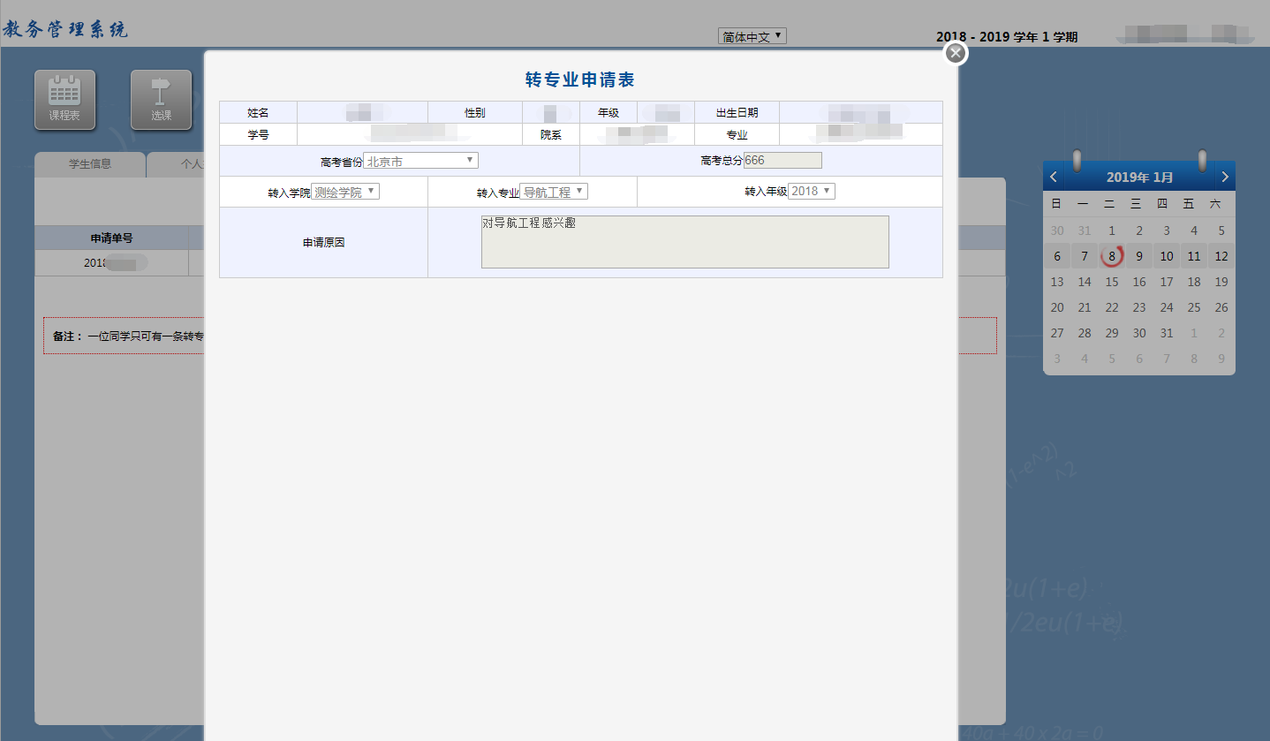
2 修改
在审核之前，可以对申请单进行修改，修改完成以后单击“提交”即可。
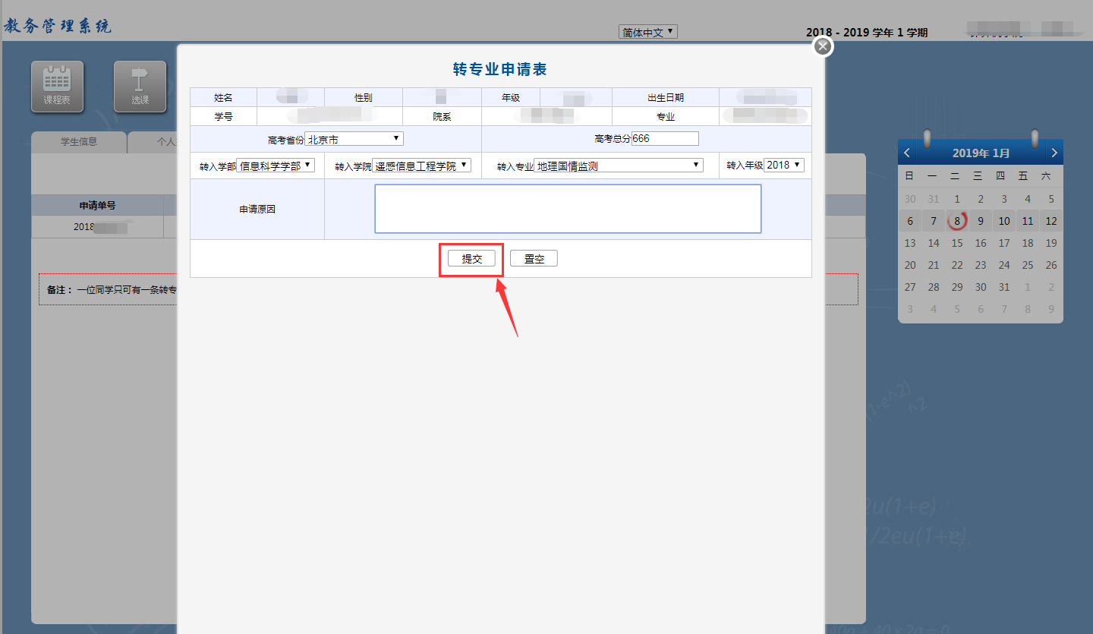
3 撤销
单击“撤销”按钮，弹出确定页面，单击“确定”，即可完成撤销申请操作。
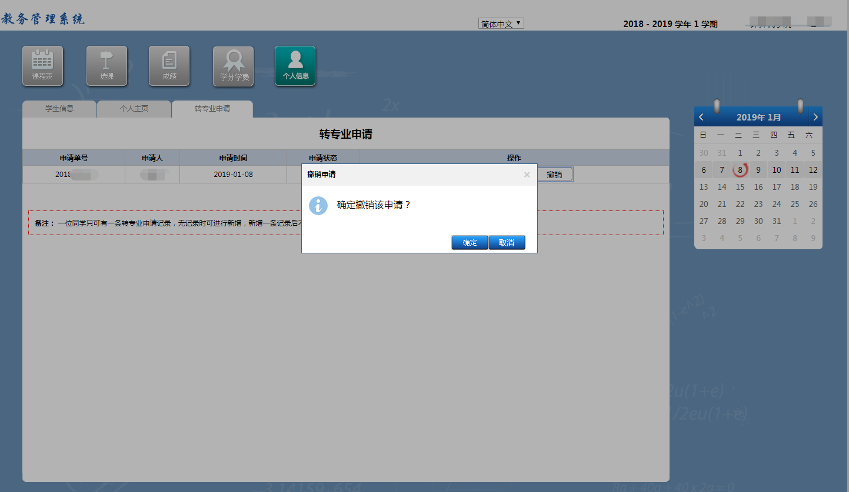
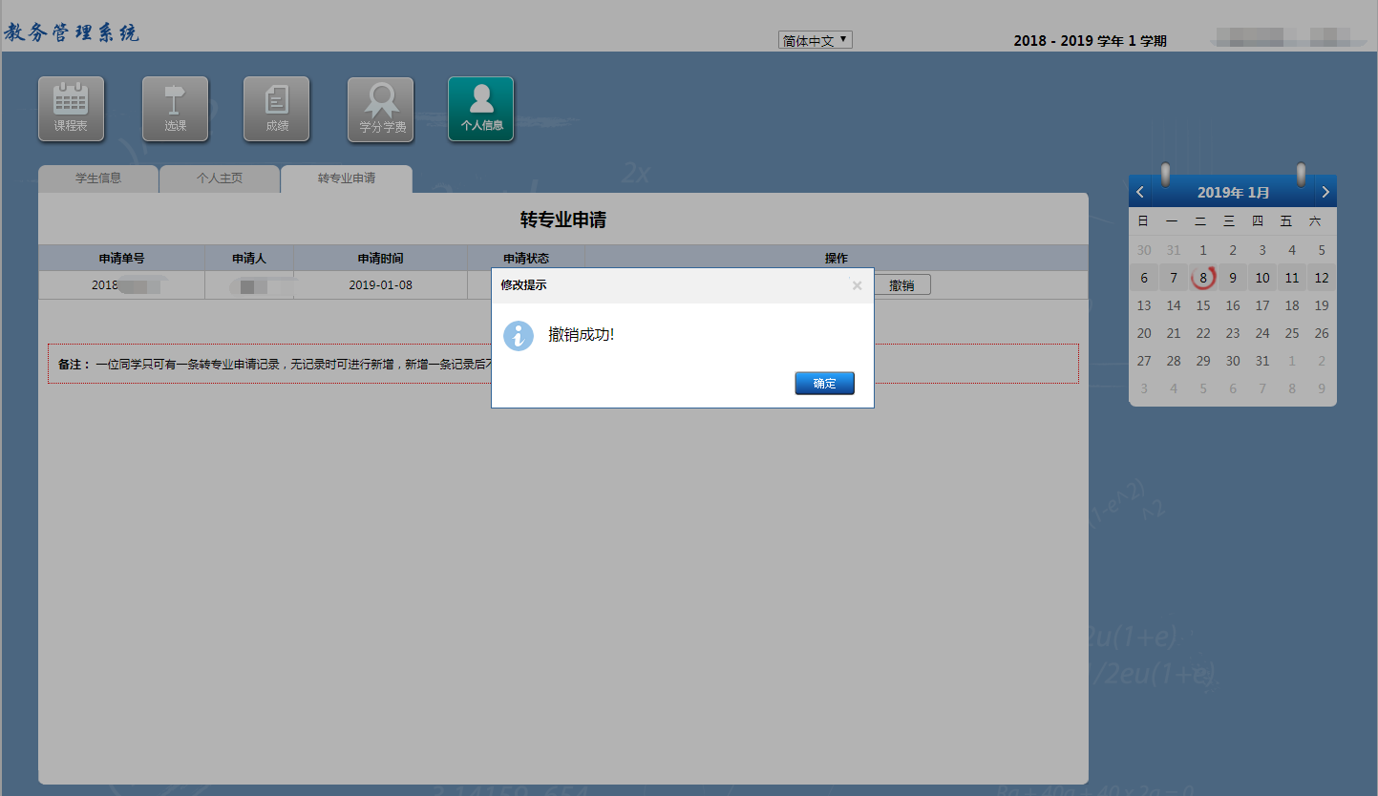
- 查看审核状态
提交转专业申请以后。可以查看审核状态。
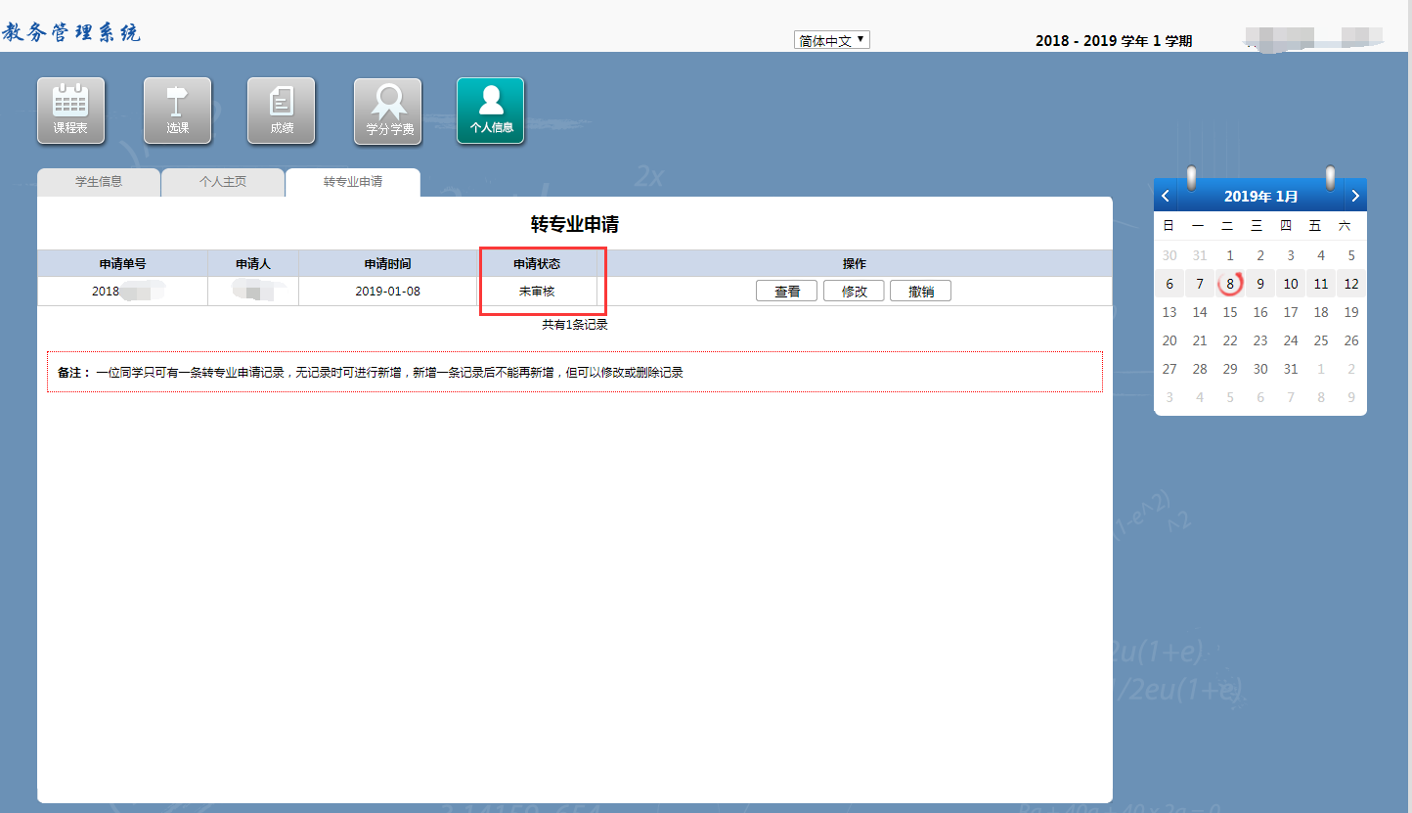
提示：若申请状态为“转出审核通过”、“转入审核通过”或“终审通过”时，不可对申请单进行修改及撤销操作，只可查看。

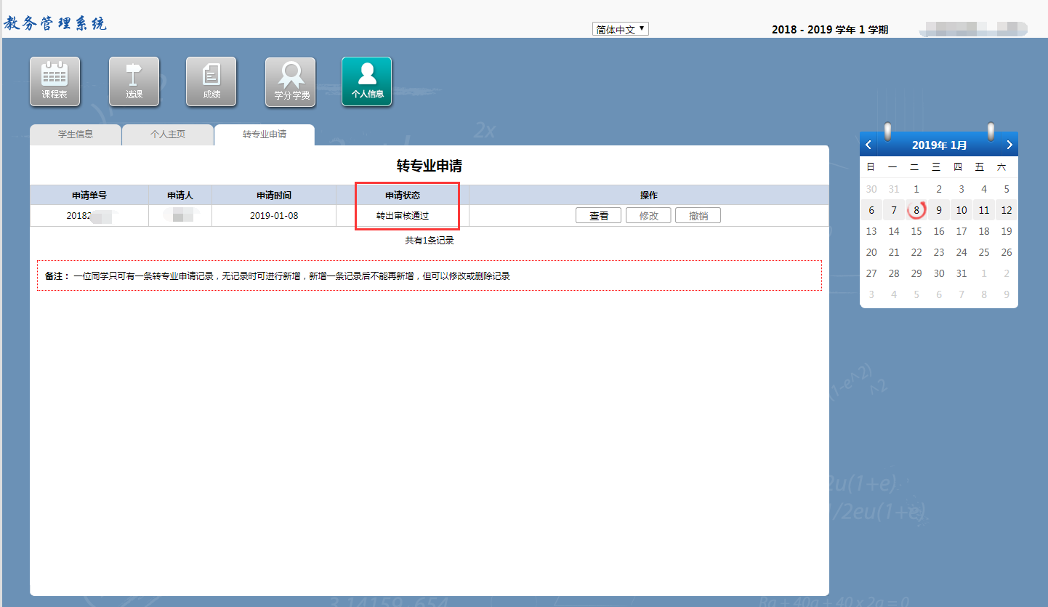
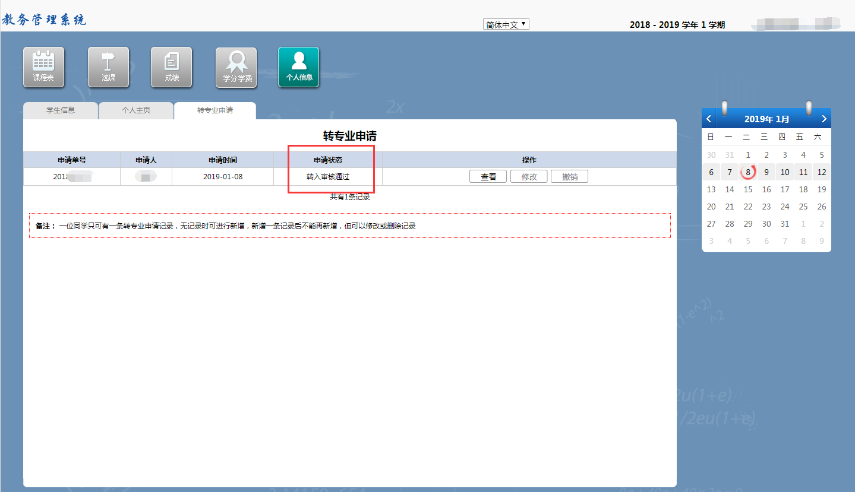
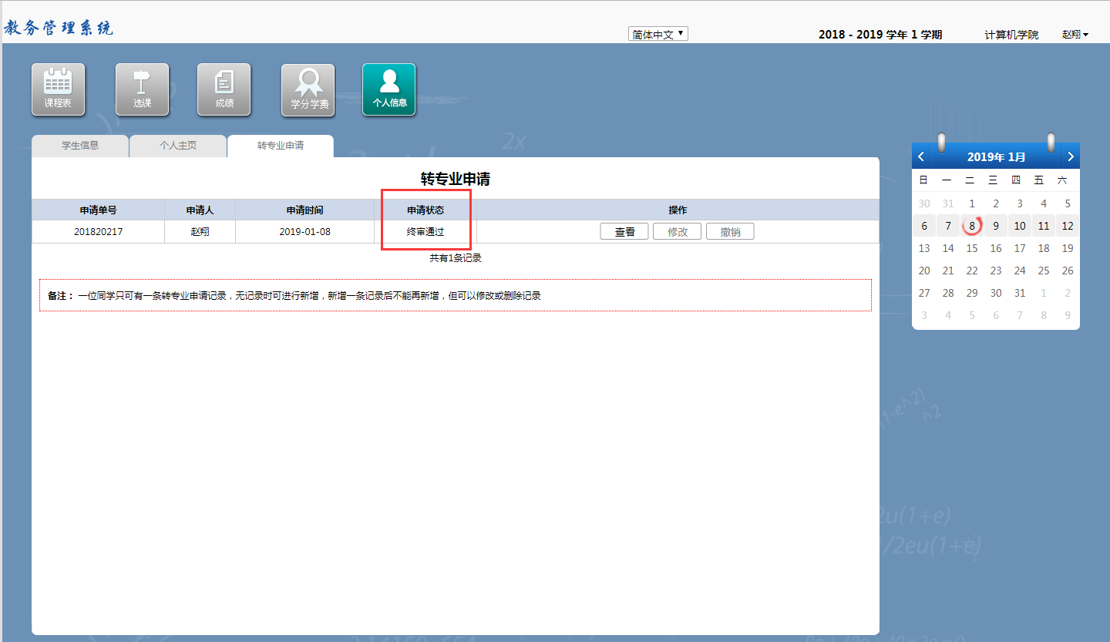
当申请状态显示为“终审通过”时，即转专业申请通过。
（若申请状态为“转出审核不通过”或“转入学院审核不通过”或“终审不通过”时，即为转专业申请未通过）

